Chi phí của việc ngăn chặn tấn công tràn bộ đệm
The Cost of Preventing a Buffer Overflow
Dr. Anatoliy S. Gordonov
TÓM TẮT
Trong bài báo này, chúng tôi xem xét các phương pháp chính của tấn công tràn bộ đệm (buffer overflow), các chiến lược giảm thiểu (mitigation strategies) và tác động của chúng đối với mức tiêu thụ bộ nhớ. Việc phân tích các phương pháp bảo vệ ngăn xếp (stack protection) khác nhau cho phép chúng tôi ước lượng lượng bộ nhớ bổ sung cần thiết để triển khai những kỹ thuật này.
Kích thước của phần bộ nhớ bổ sung phụ thuộc vào nhiều yếu tố, bao gồm kiến trúc máy tính, môi trường hệ điều hành và ngôn ngữ lập trình được sử dụng để xây dựng chương trình. Đối với các phương pháp bảo vệ được xem xét trong bài báo này, chi phí có thể dao động từ mức không đáng kể (đối với các biện pháp phòng ngừa dựa trên việc phân tích cẩn thận dữ liệu đầu vào) cho đến Guard Pages, khi đó bộ nhớ bổ sung có thể bao gồm các trang bộ nhớ phụ trợ.
Trong nhiều trường hợp, các nhà phát triển cần sử dụng nhiều chiến lược giảm thiểu khác nhau nhằm làm cho chương trình ít bị tổn thương hơn trước các cuộc tấn công tràn bộ đệm. Đóng góp chính của bài báo này là phân tích và đánh giá lượng bộ nhớ bổ sung cần thiết cho các phương pháp bảo vệ khác nhau chống lại tràn bộ đệm. Bài báo giúp người đọc hiểu rõ hơn chi phí của các phương pháp này và qua đó xây dựng các chương trình an toàn và hiệu quả hơn.
Từ khóa: buffer overflow, mitigation strategies, memory consumption.
I. GIỚI THIỆU
Các cuộc tấn công tràn bộ đệm (buffer overflow) hiện nay là một trong những dạng tấn công xâm nhập phổ biến nhất. Tràn bộ đệm là một lỗi phần mềm cho phép dữ liệu được sao chép vào các vị trí bộ nhớ vượt quá giới hạn của bộ đệm ban đầu, từ đó làm hỏng dữ liệu hoặc các lệnh nằm trong các vùng bộ nhớ lân cận.
Không phải mọi trường hợp tràn bộ đệm đều dẫn đến lỗ hổng bảo mật của chương trình. Tuy nhiên, kẻ tấn công có thể lợi dụng lỗi này để giành quyền kiểm soát hệ thống máy tính.
Khả năng khai thác tràn bộ đệm trong một chương trình cụ thể không phải là nhiệm vụ đơn giản và phụ thuộc vào nhiều yếu tố, bao gồm:
- kiến trúc máy tính
- môi trường hệ điều hành
- ngôn ngữ lập trình được sử dụng để xây dựng chương trình
- trình độ kỹ thuật của kẻ tấn công
Một biến thể phổ biến của tràn bộ đệm là tràn ngăn xếp (stack overflow), có thể được khai thác trên các hệ thống hỗ trợ cấu trúc stack.
Một số môi trường thực thi của các ngôn ngữ như Java, Pascal và C# có khả năng phát hiện tràn bộ đệm và sinh ra ngoại lệ (exception). Tuy nhiên, các ngôn ngữ lập trình phổ biến như C và C++, vốn được sử dụng rộng rãi trong phát triển phần mềm, không cung cấp cơ chế phát hiện này. Điều này cho phép kẻ tấn công khai thác tràn stack nhằm chiếm quyền điều khiển và thay đổi luồng thực thi của chương trình.
II. VẤN ĐỀ
Như đã đề cập ở trên, các cuộc tấn công tràn bộ đệm có thể xuất hiện dưới nhiều dạng khác nhau. Một số phương thức khai thác lỗ hổng chương trình phức tạp hơn so với tràn bộ đệm đơn thuần, nhưng vẫn dựa trên cơ chế này. Nhiều loại tràn bộ đệm đã được biết đến và chúng còn được gọi là các thế hệ tràn bộ đệm [1].
Thế hệ đầu tiên của tràn bộ đệm (stack smashing) được mô tả trong [2]. Kiểu tấn công này dựa trên thực tế rằng một bộ đệm trong một thủ tục được cấp phát trong vùng stack, nơi lưu trữ địa chỉ trả về (return address). Việc ghi vào bộ đệm nhiều phần tử hơn khả năng chứa của nó sẽ ghi đè lên các vùng bộ nhớ lân cận trong stack, bao gồm cả địa chỉ trả về. Nếu kẻ tấn công có thể chèn một đoạn mã thực thi vào bộ đệm và thay đổi địa chỉ trả về thành địa chỉ bắt đầu của đoạn mã này, thì đoạn mã đó sẽ tự động được thực thi ngay khi hàm thực hiện lệnh return.
Một biến thể của tấn công tràn stack truyền thống có thể được sử dụng trong môi trường Windows, dựa trên việc khai thác cơ chế Structured Exception Handling (SEH) của Windows [5]. Cơ chế này cho phép các ứng dụng đăng ký một trình xử lý để xử lý lỗi. Khi xảy ra lỗi, ứng dụng có thể bắt ngoại lệ và thực hiện khôi phục. Tất cả các trình xử lý được liên kết với nhau thành một chuỗi, và chuỗi này sẽ được duyệt để tìm ngoại lệ có mã phù hợp. Chuỗi này được tạo riêng cho từng luồng và được cấp phát trong vùng stack. Trình biên dịch dành một phần không gian trong stack cho các biến cục bộ, ngay sau đó là địa chỉ của trình xử lý ngoại lệ. Điều này tạo điều kiện cho việc khai thác: bằng cách làm tràn một bộ đệm cục bộ, địa chỉ của trình xử lý ngoại lệ có thể bị thay đổi để trỏ đến đoạn mã do kẻ tấn công cung cấp.
Thế hệ thứ hai của tràn bộ đệm liên quan đến một lỗi lập trình thường gặp gọi là off-by-one. Từ “one” ở đây được hiểu là một phần tử của mảng. Ví dụ, lỗi này thường xuất hiện trong các vòng lặp khi các phần tử có thể bắt đầu từ 0 thay vì 1, hoặc khi điều kiện kết thúc vòng lặp được so sánh bằng “<= n” thay vì “< n”. Việc thay đổi một phần tử vượt ra ngoài giới hạn của bộ đệm sẽ làm thay đổi phần tử nằm trên stack ngay sau cuối bộ đệm. Phần tử này có thể là thông tin trạng thái được lưu, bao gồm saved frame pointer (EBP) và địa chỉ trả về (EIP). Trong trường hợp này, giá trị EBP sẽ bị thay đổi, còn EIP nhiều khả năng vẫn giữ nguyên. Số byte bị thay đổi trong EBP phụ thuộc vào kiểu dữ liệu được ghi vào bộ đệm. Giá trị của saved frame pointer bị thay đổi và EBP mới sẽ trỏ tới một vị trí khác trong bộ đệm đã bị ghi đè, nơi một stack frame giả đã được tạo ra. Stack frame giả này thường chứa một địa chỉ trả về trỏ đến shellcode nằm trong cùng bộ đệm. Kiểu tấn công này mang tính gián tiếp và có thể được sử dụng khi chỉ có một số lượng byte hạn chế trong stack có thể bị ghi đè [3].
Thế hệ thứ ba của tràn bộ đệm được gọi là Arc Injection [1, 3, 4]. Hai kiểu tràn bộ đệm đã đề cập ở trên (stack smashing và off-by-one) đều dựa trên việc ghi đè một phần của stack bằng đoạn mã được tạo riêng bởi kẻ tấn công và chuyển quyền điều khiển đến đoạn mã này. Những kiểu tấn công này sẽ không thể thực hiện được nếu hệ thống máy tính có cơ chế bảo vệ bộ nhớ, ví dụ như cơ chế W^X, cơ chế ngăn không cho một vùng bộ nhớ vừa có thể ghi vừa có thể thực thi. Trong trường hợp này, kẻ tấn công sẽ tìm cách chạy một đoạn mã đã tồn tại trong bộ nhớ với các tham số được chuẩn bị đặc biệt. Trong nhiều trường hợp, đoạn mã này là một hàm của thư viện chuẩn đã tồn tại trong bộ nhớ. Arc injection còn được gọi là return-into-libc (trong đó libc là thư viện hệ thống chuẩn của UNIX hoặc LINUX) hoặc Return to System Call. Tên gọi Arc Injection xuất phát từ thực tế rằng cuộc tấn công này tạo ra một cung điều khiển mới (sự chuyển quyền điều khiển) trong sơ đồ luồng chương trình, chứ không tạo ra một nút mã mới. Trong nhiều hệ điều hành, thư viện chuẩn C được nạp cho hầu hết các tiến trình tại một địa chỉ đã biết, cho phép kẻ tấn công tìm được địa chỉ của các hàm. Một phương pháp Arc Injection nâng cao hơn cho phép kẻ tấn công thực thi một chuỗi các lời gọi thư viện liên tiếp.
Tất cả các loại tràn bộ đệm được đề cập ở trên (cũng như một số loại khác không được xem xét trong bài này) đều tạo cơ sở cho nhiều cuộc tấn công bảo mật. Nhiều chiến lược giảm thiểu khác nhau đã được đề xuất để ngăn chặn và dừng các cuộc tấn công này. Tất cả các chiến lược này đều có chi phí nhất định về mặt hiệu năng của chương trình. Tuy nhiên, nếu việc đánh giá thời gian bổ sung cần thiết cho việc thực thi các cơ chế bảo mật bổ sung đã được đề cập trong nhiều tài liệu, thì gần như không có thông tin về lượng bộ nhớ bổ sung cần thiết. Trong phần dưới đây, chúng tôi sẽ phân tích chi phí của các cơ chế bảo vệ khác nhau dưới góc độ sử dụng bộ nhớ.
III. PHÂN TÍCH CÁC CHIẾN LƯỢC GIẢM THIỂU KHÁC NHAU
Có một số hướng trong các chiến lược giảm thiểu: phòng ngừa (prevention), phát hiện (detection) và khôi phục (recovery). Các chiến lược bảo vệ trong thời gian chạy nói chung có thể được phân loại [6] theo các bên tham gia trong quá trình phát triển phần mềm cung cấp các cơ chế này: lập trình viên, trình biên dịch và các hệ thống runtime liên quan, và hệ điều hành. Ngoài ra còn có các cách phân loại các kỹ thuật giảm thiểu [1, 7] liên quan đến việc loại bỏ nguyên nhân gây ra tràn bộ đệm hoặc giảm thiểu tác động của tràn bộ đệm bằng cách sửa đổi môi trường xung quanh của chương trình dễ bị tấn công.
Cách bảo vệ tốt nhất là ngăn chặn tràn bộ đệm xảy ra ngay từ đầu. Điều này có thể được thực hiện, ví dụ, bằng cách phân tích cẩn thận độ dài dữ liệu đầu vào để ngăn ngừa hiện tượng tràn. Việc phân tích này, khi được lập trình viên đưa vào chương trình, sẽ tạo ra một lượng chi phí bộ nhớ bổ sung không đáng kể, nhưng đây là cái giá hợp lý để bảo vệ khỏi các cuộc tấn công tràn bộ đệm. Việc xác thực dữ liệu (data validation) yêu cầu các lập trình viên phải xác định và kiểm tra chính xác tất cả các dữ liệu đầu vào từ bên ngoài. Mặc dù là một chiến lược giảm thiểu khá “đơn giản” và rõ ràng, nhưng trong thực tế rất khó triển khai đầy đủ do có “yếu tố con người”. Lập trình viên có thể mắc lỗi, và nguồn gốc của các lỗ hổng phần mềm có thể bị khai thác này sẽ không biến mất. Điều này khiến chúng ta không thể sử dụng chiến lược này như công cụ chính để giải quyết vấn đề xác thực đầu vào, mà cần phải kết hợp với các cơ chế bảo vệ khác như kiểm tra mã nguồn bảo mật thủ công, kiểm thử phần mềm tự động trên mã nguồn (nhanh và tiết kiệm chi phí hơn so với kiểm tra thủ công), và kiểm tra mã nhị phân (trong trường hợp không có mã nguồn).
Việc sử dụng các phương pháp nêu trên có thể giúp phát hiện nhiều lỗi, nhưng không thể đảm bảo một giải pháp hoàn toàn an toàn. Một ví dụ là khi kỹ thuật tấn công được sử dụng chưa từng được biết đến. Trong trường hợp này, chúng ta có thể sử dụng các kỹ thuật loại bỏ lỗ hổng bằng cách giảm thiểu thiệt hại đối với chương trình.
Nhiều loại tràn bộ đệm dựa trên stack có thể được loại bỏ bằng cách bọc (wrapping) các hàm thư viện không an toàn. Libsafe [8] đưa ra một phương pháp sử dụng các thư viện có thể nạp động (dynamically loadable libraries) để chặn và thay thế các lời gọi đến các hàm thư viện dễ bị tấn công. Mặc dù rất hữu ích trong việc loại bỏ nhiều loại tấn công tràn stack, phương pháp này không thể bao phủ tất cả các hàm thư viện có khả năng không an toàn.
Một cách tiếp cận khác sử dụng các phần mở rộng của trình biên dịch với các cơ chế an toàn cụ thể. Một phần mở rộng nổi tiếng là StackGuard [9], giúp tăng cường mã thực thi được tạo ra bởi trình biên dịch để phát hiện các cuộc tấn công tràn bộ đệm vào stack. Để làm được điều này, StackGuard phải phát hiện xem địa chỉ trả về có bị thay đổi hay không trước khi hàm kết thúc. Nó thực hiện điều này bằng cách đặt một từ “canary” (hoặc stack cookie) bên cạnh địa chỉ trả về trên stack. StackGuard cũng như Stack-Smashing Protector “ProPolice” đã được phát triển cho các hệ thống UNIX/LINUX. Cơ chế phát hiện tràn bộ đệm stack cũng đã được phát triển cho MS Visual Studio.
Đoạn mã được sử dụng làm canary có thể được định nghĩa sẵn hoặc được tạo ngẫu nhiên. Một canary định nghĩa sẵn có thể bao gồm bốn ký tự kết thúc khác nhau (CR, LF, NULL và -1) để bảo vệ chống lại các tràn bộ đệm gây ra bởi lời gọi hàm strcpy() không giới hạn. Nhược điểm chính của canary định nghĩa sẵn là kẻ tấn công có thể biết trước giá trị của nó. Để khắc phục điều này, canary được tạo ngẫu nhiên được sử dụng. Chúng khó bị giả mạo và thay đổi mỗi khi chương trình được thực thi. Hình 1a minh họa stack frame của một hàm thông thường, và Hình 1b minh họa stack frame tương tự nhưng có thêm canary.
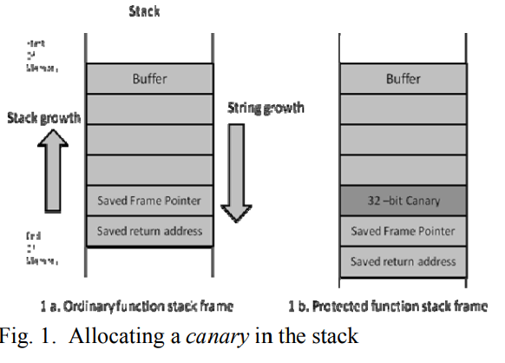
Việc sử dụng canary bao gồm các thao tác sau:
Trước khi gọi một thủ tục (procedure):
- tạo một canary ngẫu nhiên;
- lưu nó vào các biến toàn cục;
- lưu nó vào stack ngay sau địa chỉ trả về đã lưu (saved return address) và frame pointer đã lưu, nhưng trước các biến cục bộ trong mỗi stack frame.
Trước khi quay trở lại từ một thủ tục:
- so sánh giá trị canary trong stack với giá trị đã lưu;
- nếu chúng không khớp, đưa ra mã ngoại lệ;
- thoát khỏi chương trình nếu phát hiện vùng stack đã bị thay đổi, hoặc quay trở lại từ thủ tục.
Tất cả các bước này sẽ được thực hiện cho mỗi lần gọi thủ tục, và do đó làm tăng cả thời gian thực thi lẫn mức sử dụng bộ nhớ. Dưới đây là một ví dụ về chương trình tạo ra tràn stack.
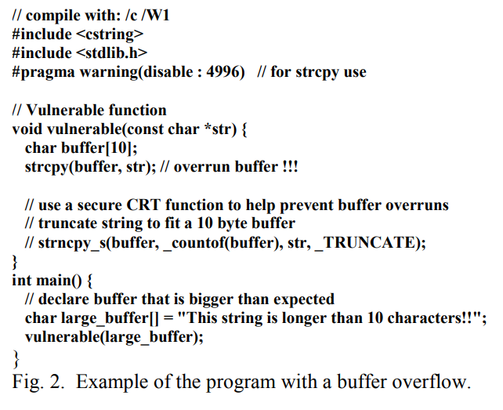
Chúng tôi biên dịch chương trình này có và không có cờ /GS và Stack Frame Check, sau đó so sánh kích thước của mã assembly. Hình 3 cho thấy danh sách mã assembly khi cả cờ /GS và Stack Frame Check đều được bật. Trình biên dịch thêm vào các thao tác bổ sung nhằm bảo vệ stack bằng cách kiểm tra xem giá trị canary đã lưu trước đó có bị thay đổi hay không. Các lệnh assembly tương ứng được đánh dấu nổi bật trong Hình 3.
Chương trình được biên dịch không bật cờ /GS và Stack Frame Check sẽ không bao gồm các lệnh được đánh dấu và nhỏ hơn 68 byte. Điều này cho chúng ta một ý tưởng về chi phí của cơ chế bảo vệ stack xét theo mức tiêu thụ bộ nhớ.
Điều quan trọng cần lưu ý là số byte này được thêm vào mỗi lần gọi thủ tục trong ứng dụng. Vì vậy, trong ví dụ nhỏ của chúng tôi, lượng bộ nhớ này sẽ tăng gấp đôi. Nói chung, khoảng 70 byte sẽ được thêm vào mỗi lần gọi thủ tục trong một ứng dụng. Đối với các ứng dụng lớn, chi phí bộ nhớ này có thể trở nên đáng kể.
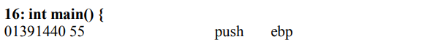
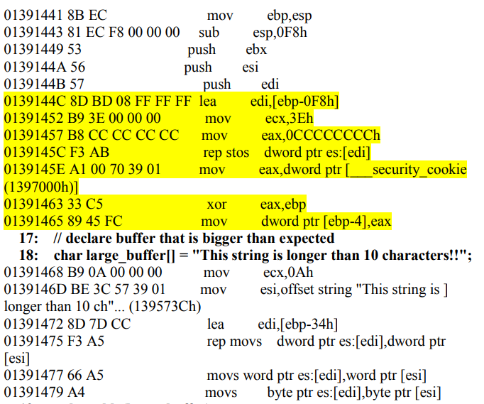
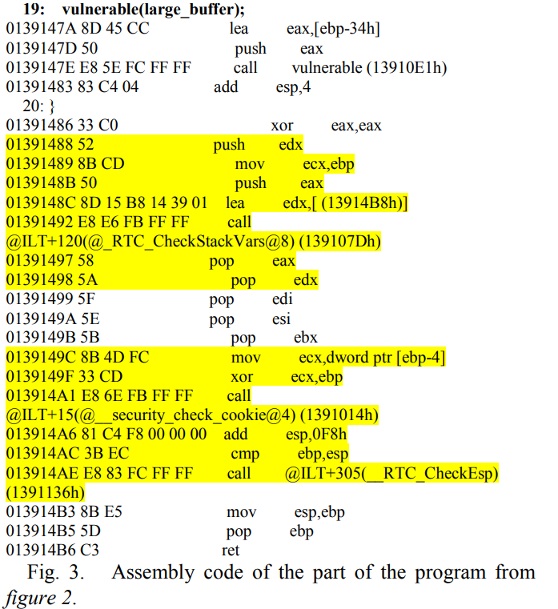
Như chúng ta có thể thấy ở trên, stack canary (còn được gọi là “stack cookie”) cho phép chương trình phát hiện các trường hợp tràn bộ đệm trong stack. Xét về mức tiêu thụ bộ nhớ bổ sung, việc sử dụng stack canary không quá tốn kém. Tuy nhiên, chi phí này phụ thuộc vào cấu trúc của chương trình, và đối với các chương trình có nhiều thủ tục, nó có thể làm tăng một lượng bộ nhớ đáng kể.
Rõ ràng, cơ chế này chỉ hoạt động khi giá trị của canary vẫn được giữ bí mật. Tuy nhiên, việc sử dụng stack canary cũng có những hạn chế. Cả canary định nghĩa sẵn lẫn canary được tạo ngẫu nhiên đều không thể cung cấp sự bảo vệ hoàn toàn trước các khai thác ghi đè địa chỉ trả về (return address). Canary không bảo vệ được các biến nằm cạnh bộ đệm, các con trỏ dữ liệu (data pointers) hoặc con trỏ hàm (function pointers). Ngoài ra, canary không thể ngăn chặn việc tràn bộ đệm xảy ra, mà chỉ có thể giúp phát hiện sau khi hiện tượng tràn đã xảy ra. Chúng cũng không thể ngăn việc thay đổi địa chỉ trả về trong những trường hợp kẻ tấn công có thể ghi trực tiếp vào vị trí của địa chỉ trả về trong stack.
Mục tiêu của các cuộc tấn công tràn bộ đệm là nạp một đoạn mã thực thi (thường được gọi là shellcode) vào bộ nhớ, sau đó ghi đè địa chỉ trả về để trỏ tới shellcode, và chuyển quyền điều khiển chương trình tới đoạn mã đó. Một trong những thách thức lớn đối với hacker là xác định vị trí bắt đầu của shellcode đã được nạp vào bộ nhớ. Nhiều khai thác tràn bộ đệm dựa trên stack dựa vào thực tế rằng stack thường được cấp phát tại một địa chỉ đã biết trong bộ nhớ. Khi có khả năng ghi đè địa chỉ trả về của hàm, kẻ tấn công có thể thực thi shellcode.
Việc thay đổi địa chỉ của bộ đệm trong bộ nhớ bằng cách chèn các khoảng trống có kích thước ngẫu nhiên trước khi cấp phát bộ nhớ cho stack của một luồng có thể khiến kẻ xâm nhập khó xác định địa chỉ trả về trong stack hơn. Không gian ngẫu nhiên được cấp phát này được gọi là StackGap hoặc Guard Page. Random Guard Page làm dịch chuyển điểm bắt đầu của stack, khiến kẻ tấn công không thể dự đoán địa chỉ stack giữa các lần chạy chương trình.
- Việc chèn Guard Page được thực hiện bởi hệ điều hành. Mỗi Guard Page được đánh dấu là vùng bộ nhớ không hợp lệ, và không thể truy cập nếu không làm dừng tiến trình. Câu hỏi quan trọng ở đây là chi phí bộ nhớ bổ sung là bao nhiêu. Mỗi Guard Page có giới hạn tối đa bằng một trang bộ nhớ (memory page).
- Nếu mỗi luồng được cấp một Guard Page, thì kích thước của trang bộ nhớ này chính là chi phí tối đa mà chúng ta phải trả. Bảng 1 cho thấy ví dụ về kích thước trang bộ nhớ trên các kiến trúc máy tính khác nhau.
- Kích thước trang chuẩn là 4KB (hoặc 8KB đối với Sparc). Tuy nhiên, như được thể hiện trong Bảng 1, các trang lớn hơn cũng có thể được sử dụng, điều này sẽ làm tăng đáng kể mức tiêu thụ bộ nhớ. Điều này có thể xảy ra khi các luồng cấp phát các cấu trúc dữ liệu lớn trên stack, và cần một vùng guard lớn để phát hiện tràn stack.
- Một ứng dụng tạo nhiều luồng sẽ có một Guard Page cho mỗi stack của luồng, điều này có thể làm lãng phí tài nguyên hệ thống.
- Việc chèn Guard Page giữa các stack frame làm cho chiến lược giảm thiểu này mạnh hơn, vì nó tạo thêm khó khăn cho kẻ tấn công trong việc xác định địa chỉ tuyệt đối trong stack. Tuy nhiên, chi phí bộ nhớ khi đó sẽ trở nên rất lớn.
Guard Page thường được sử dụng để ngăn chặn các cuộc tấn công tràn bộ đệm trên dữ liệu toàn cục (chẳng hạn như global offset table). Tuy nhiên, Guard Page không phải là giải pháp hoàn chỉnh để ngăn chặn tràn bộ đệm. Ví dụ, chúng không thể ngăn chặn các khai thác nếu kẻ tấn công có thể sử dụng địa chỉ tương đối.
IV. KẾT LUẬN
Trong bài báo này, chúng tôi đã xem xét các phương pháp chính của tấn công tràn bộ đệm, các chiến lược giảm thiểu, và ảnh hưởng của chúng đối với mức tiêu thụ bộ nhớ. Việc phân tích các phương pháp bảo vệ stack khác nhau đã giúp chúng tôi ước lượng lượng bộ nhớ bổ sung cần thiết để triển khai các kỹ thuật cụ thể.
Kích thước của bộ nhớ bổ sung phụ thuộc vào nhiều yếu tố, bao gồm kiến trúc máy tính, môi trường hệ điều hành và ngôn ngữ lập trình được sử dụng để xây dựng chương trình. Đối với các phương pháp bảo vệ được xem xét trong bài báo này, chi phí có thể dao động từ một lượng rất nhỏ, chẳng hạn như trong các phương pháp phòng ngừa dựa trên việc phân tích cẩn thận dữ liệu đầu vào của chương trình, cho đến việc sử dụng Guard Page, khi đó bộ nhớ bổ sung có thể bao gồm nhiều trang bộ nhớ bổ sung cho mỗi tiến trình.
Không chỉ làm tăng dung lượng bộ nhớ cần thiết cho ứng dụng, lượng bộ nhớ bổ sung này còn ảnh hưởng đến thời gian thực thi của chương trình. Trong nhiều trường hợp, các nhà phát triển phải kết hợp nhiều chiến lược giảm thiểu khác nhau để làm cho chương trình ít bị tổn thương trước các cuộc tấn công tràn bộ đệm.
Đóng góp chính của bài báo này là phân tích và đánh giá lượng bộ nhớ bổ sung cần thiết cho các phương pháp bảo vệ khác nhau chống lại tấn công tràn bộ đệm. Bài báo giúp chúng ta hiểu rõ hơn chi phí của các phương pháp này, từ đó góp phần xây dựng các chương trình hiệu quả và an toàn hơn.
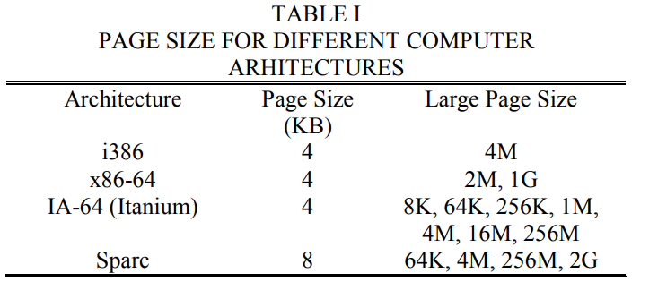
TÀI LIỆU THAM KHẢO
[1] Matthias Vallentin ” On the Evolution of Buffer Overflows”, 2007,
http://matthias.vallentin.net/course-work/buffer_overflows.pdf
[2] Aleph One. Smashing the stack for fun and profit. Phrack, 49–14,
November1996. Available from
http://www.phrack.org/issues.html?issue=49&id=14
[3]. W. Stallings. L. Brown, “Computer Security”, Prentice Hall, 2008, ISBN13: 978-0-13-600424
[4] J. Pincus, B. Baker “Beyond Stack Smashing: Recent Advances in
Exploiting Buffer Overruns”, IEEE Security and Privacy, July/August 2004.
[5] M. Down, J. McDonald, J. Schun, “The Art of Software Assessment”,
Addison Wesley, 2007, ISBN 13:978-0-321-44442-4
[6] R. Seacord “Secure Coding in C and C++”, Addison Wesley, 2013, ISBN13:978-0-321-82213-0.
[7] David Evans and David Larochelle. Improving security using extensible lightweight static analysis. IEEE Software, 19(1):42–51, 2002.
[8] A. Baratloo, N. Singh, and T. Tsai. Libsafe: Protecting critical elements of stacks, 1999.
http://www.orkspace.net/secdocs/Unix/Protection/Description/Libsafe%20 %20Protecting%20Critical%20Elements%20of%20Stacks.pdf
[9] Crispan Cowan, Calton Pu, Dave Maier, Jonathan Walpole, Peat Bakke,
Steve Beattie, Aaron Grier, Perry Wagle, Qian Zhang, and Heather Hinton.
StackGuard: Automatic adaptive detection and prevention of buffer-overflow
attacks. In Proc. 7th USENIX Security Conference, pages 63–78. San Antonio, Texas, Jan 1998.

